Федеральное государственное автономное образовательное учреждение высшего образования «Национальный исследовательский университет ИТМО»
Факультет Программной Инженерии и Компьютерной Техники

Лабораторная работа №3

Выполнил:
Решетников Сергей Евгеньевич
Группа Р3108
Проверила:
Преподаватель ФПиИКТ
Заболотняя Ольга Михайловна

Оглавление
1. Задание 3
2. Функциональные зависимости 3
3. Преобразование к 1НФ 3
3. Выводы 3

1. Задание
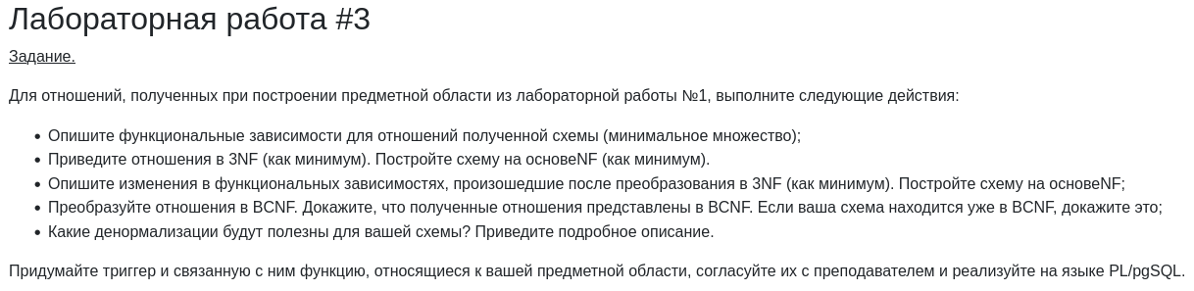

2. Функциональные зависимости
2.1 AvilableAction
-
2.2 Event
(EventId) → (Action, PreviousEvent, Target, Initiator)
2.3 Object
(Object) → (IsGroup, RelatedGroup)

3. Преобразование к 1NF
Таблица находится в 1NF, если все его атрибуты содержат только атомарные значения. Преобразование не потребовалось так как и так выполнялось.

4. Преобразование к 2NF
Таблица находится в 2NF, если оно находится в 1NF и все его неключевые атрибуты полностью функционально зависят от первичного ключа. Не потребовалось, поскольку у всех первичных ключей нет подмножеств, а значит атрибуты всех отношений – в полной функциональной зависимости от соответствующих первичных ключей. Преобразование не потребовалось так как и так выполнялось.

5. Преобразование к 3NF
Таблица находится в 3NF, если она уже в 2NF и нет зависимостей между неключевыми полями. Преобразование не потребовалось так как и так выполнялось.

6. Преобразование к BCNF
Таблица находится в BCNF, если она уже в 3NF и нет нетривиальных зависимостей (когда поле зависит от не-ключа). Преобразование не потребовалось так как и так выполнялось.

3. Выводы

